«Книга и творчество ребёнка».
Восприятие ребёнком литературного произведения эмоционально и целостно. Каждая новая книга – это новые переживания, новые открытия.
В жизнь детей входят произведения различных жанров: стихи и рассказы, сказки. Более всего привлекательны для ребят ритмически организованные произведения, в которых тесно слиты содержание и эмоциональный настрой. Это различные виды фольклора – потешки, прибаутки, считалки, дразнилки, песенки. Интерес к ним малыш сохраняет на протяжении всего дошкольного возраста. Прослушанные произведения являются толчком для творческих попыток ребят. Дети с удовольствием создают эмоциональные ритмические построения, лишенные смысла, смеясь, повторяют их многократно. Например: «Чики-кики, мими-рики», «Тук-тук-тук - человек паук».
Сказка созвучна естественному стремлению ребёнка оживить и очеловечить весь окружающий мир. Не вызывает недоумения у детей живой, весёлый колобок или печь, говорящая человеческим голосом; звери в сказке действуют, как люди.
Четырехлетний ребёнок отождествляет себя с героями сказок, отдельные персонажи становятся его воображаемыми друзьями. Девочки фантазируют: «Мы маленькие принцессы и сегодня у нас пижамная вечеринка».
Большое значение для развития творческого восприятия сказки имеет знакомство с несколькими вариантами одного сюжета. Например, «Теремок» в обработке М. Булатова и «Теремок» в обработке Е. Чарушина; «Заюшкина избушка» О. Капицы и «Лиса и Заяц» В. Даля. Улавливая и сходства, и непохожесть предложенных сказок, ребёнок удивляется, недоумевает. Но такое сопоставление разрушает стереотипность восприятия сказочного текста как канонического, неизменного, формирует в ребёнке представления о возможной вариативности в развитии действия, о разнообразии характеров персонажей. Эти представления помогут ему в дальнейшем самому фантазировать на основе известных сюжетов.
При этом взрослый обращает внимание ребёнка на детали сюжета, помогает установить аналогию между происходящим в данный момент событиями и художественными описаниями.
Например, строки А.С. Пушкина «Месяц, месяц, мой дружок…» или «Ветер, ветер, ты могуч…» легко связать с соответствующими наблюдаемыми явлениями. И через некоторое время ребёнок будет с удовольствием повторять сам эти стихотворные строчки при виде месяца, дуновении ветра, пытаться найти новые связи художественной и окружающей действительности.
Большие возможности в расширении образного опыта ребёнка имеет художественная проза. Тематика рассказов разнообразна. Они повествуют о детях, животных, природе, различных событиях. Ребята с интересом слушают небольшие по объёму рассказы Л.Н. Толстого, К.Д. Ушинского, рассказы советских писателей Е. Чарушина, Г. Снегирёва, В. Бианки, М. Пришвина и др.
Художественный текст помогает детям воспринять окружающий мир, выразить собственные впечатления и переживания.
Ребёнку 4 лет сложно отчетливо рассказать о событиях из своего личного опыта. Например, рассказы детей об интересных встречах с животными, как правило, неопределенны по теме и представляют собой незавершенное, ассоциативное нанизывание событий.
Если же детям сначала предложить художественный текст о животных, а затем уже попросить рассказать о собственных впечатлениях, то их рассказы меняются.
Детское творчество отражает окружающий мир, природу как на основе непосредственного их восприятия, так и в результате знакомства с произведениями искусства и литературы, в которых запечатлены живые, неповторимые явления природы. Чем больше ребёнок накапливает знаний о природе, тем богаче, ярче становится его воображение, без которого немыслима творческая деятельность.
Учитывая сформированные у ребёнка представления, педагог заостряет его внимание на том, что поэт, замечая интересное в природе, отражает это в стихотворении, а художник, иллюстрируя текст, стремится нарисовать то, о чем сказал поэт. Воспитатель знакомит детей с небольшим произведением, в котором описан знакомый детям образ или несложная картина природы, и одновременно демонстрирует яркую иллюстрацию к нему. Такое комплексное воздействие эмоциональных, зрительных и слуховых образов способствует развитию у детей эстетического восприятия.
Иллюстрации – одно из основных опорных средств, позволяющих ребёнку следить за развитием действия и понимать текст. Дети 3-4 лет чаще всего воспринимают текст только в связи с конкретной картинкой, т.е. текст озвучивает картинку. Поэтому некоторые произведения должны непременно представляться ребёнку без зрительной опоры для развития его воображения, умения слушать и воспринимать художественную речь.
Если проводить с детьми целенаправленную работу по развитию воображения и знакомить их при этом с художественной литературой, то образы природы обязательно будут присутствовать в любом детском рисунке, обогащая и дополняя его характерными деталями.
Поэтому важно родителям понять, что чтение детям сказок, рассказов, потешек обогащает их представления о мире, отношениях между людьми, дает толчок фантазии, творчеству.
Воспитатель
Сидун Светлана Николаевна.
Литература.
- Дошкольное воспитание 1990 №10 с.83
- Компанцева Л.В. Поэтический образ природы в детском рисунке. М.: Просвещение, 1985.
- Парамонова Л.А. Истоки: Примерная основная общеобразовательная программа дошкольного образования. М.: ТЦ Сфера, 2011.

Приложение.
- Рисование по мотивам сказки «Рукавичка».

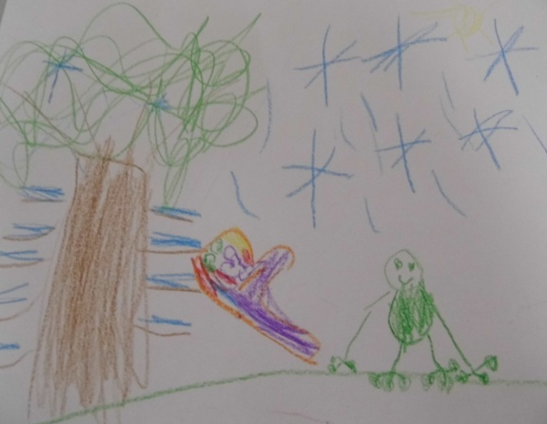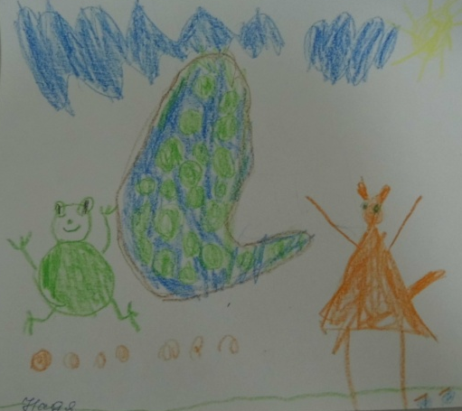

- Игра «Сказка из мешочка».
Сказка
«Баба-Яга, сказочные жители и Жар-Птица».
В одной сказке жили-были: Буратино, Пятачок, Чиполлино, Кот в сапогах и Снегурочка. Однажды к ним в гости пришёл Снеговик. Он пришёл из чудесного леса и рассказал о Жар - Птице. Они решили её поймать. Взяли с собой стаканчик йогурта, и пошли в чудесный лес.
Долго ходили по лесу, и пришли в избушку медведя. Медведь и Маша накормили их кашей и спросили: « Куда они идут?». Буратино, Пятачок, Кот в сапогах, Чиполлино и Снегурочка рассказали, что хотят поймать Жар-Птицу. Маша и Медведь подарили им аленький цветочек. С помощью этого цветка можно приманить Жар-Птицу.
В лесу они положили цветок около ёлочки, но на него села Муха-Цокотуха и рассказала им, что Жар-Птицу забрала Баба-Яга. Все вместе пошли к избушке Бабы-Яги. Они угостили Бабу-Ягу йогуртом и попросили Жар-Птицу. Она отдала им её. Они посмотрели на Жар-Птицу и решили отпустить её в лес, чтобы все сказочные жители любовались ей.
Авторы дети 4-5 лет.
Конец.
